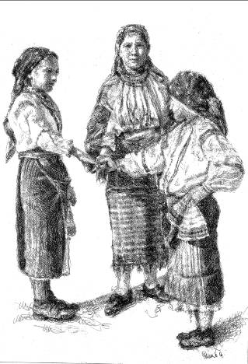

„Ide lábam ne oda,
ne a másik faluba.
Mer’ a másik faluba,
nincsen ilyen muzsika.”

2011. október 15-án 17 órától

moldvai, felcsíki

gyermekjátékok és táncok

a
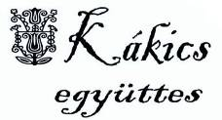
Gyerektáncházában
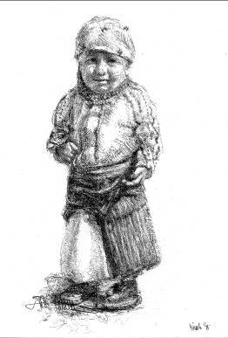

a Tiszti Klubban (Székesfehérvár, Malom utca 2.)

A táncházat vezeti Bodó-Bán Enikő

Belépő: felnőtteknek 600 Ft,
gyerekeknek, nyugdíjasoknak 500 Ft,
családi jegy 1200 Ft.

Grafika: Tárnok Gyula

